CHƯƠNG 3: PHÂN TÍCH VÀ TRIỂN KHAI

3.1.1 Mô tả khu vực khảo sát
Tiếp nối phạm vi không gian đã được xác định ở Chương 1, khu vực khảo sát trọng tâm của nghiên cứu là nút giao Ngã tư Hàng Xanh (giao lộ Điện Biên Phủ – Xô Viết Nghệ Tĩnh, Quận Bình Thạnh) và bán kính 1,5 km xung quanh nút giao.

- Đặc điểm vị trí: Đây là một trong những nút giao thông trọng điểm, đóng vai trò là cửa ngõ huyết mạch phía Đông Bắc của TP. Hồ Chí Minh. Khu vực này kết nối trực tiếp dòng phương tiện từ cầu Sài Gòn, bến xe Miền Đông (cũ), Quốc lộ 13 đi vào trung tâm thành phố (Quận 1, Quận 3) và ngược lại.
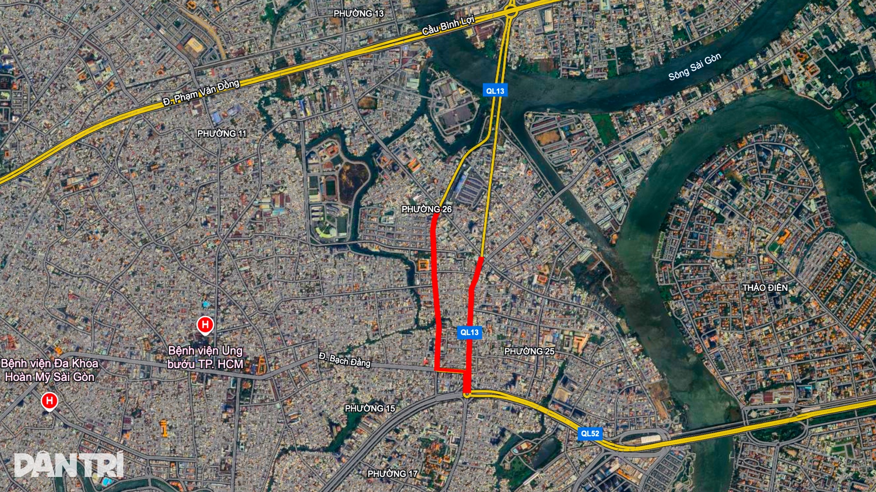 Hình 3.1: Bản đồ vệ tinh khu vực ngã tư Hàng Xanh và trục đường Xô Viết Nghệ Tĩnh (Nguồn: Dân Trí)
- Hiện trạng hạ tầng: Nút giao hiện tại bao gồm một cầu vượt thép chạy dọc theo trục Điện Biên Phủ để giải quyết dòng xe đi thẳng. Tuy nhiên, phần giao cắt đồng mức phía dưới cầu vượt vẫn phải chịu áp lực khổng lồ từ các phương tiện rẽ hướng sang trục Xô Viết Nghệ Tĩnh và các tuyến phụ lưu lân cận như Đinh Bộ Lĩnh, Ung Văn Khiêm, Nguyễn Gia Trí.

3.1.2 Thu thập dữ liệu thực tế
Dựa trên các báo cáo và số liệu thống kê trong giai đoạn 2024 - 2026, tình trạng giao thông tại khu vực khảo sát được ghi nhận với các thông số thực tế như sau:

Thông số giao thông | Giá trị thực tế & Chi tiết ghi nhận
Lưu lượng xe & Cơ cấu | Vượt quá năng lực thông hành thiết kế. Xe máy chiếm hơn 90% cơ cấu phương tiện đô thị, pha trộn với ô tô và xe khách.• Giờ cao điểm sáng (06:00 – 09:30): Dòng xe hướng vào trung tâm qua Đinh Bộ Lĩnh.• Giờ cao điểm chiều (16:30 – 19:30): Dòng xe đổ về cửa ngõ Đông Bắc qua Xô Viết Nghệ Tĩnh.
Tần suất ùn ứ | • Trục Xô Viết Nghệ Tĩnh (đoạn Bạch Đằng – Đài Liệt Sĩ): Ghi nhận 610 – 615 vụ [Nguồn: Dân Trí].• Trục Đinh Bộ Lĩnh: Ghi nhận 588 – 590 vụ.• Tốc độ trung bình toàn thành phố: 34,9 km/h (giảm và ùn tắc tăng 24% so với năm trước) [Nguồn: VietNamNet/Lao Động].
Thời gian chờ & Vận tốc | • Bình thường: Di chuyển 1 km đường Xô Viết Nghệ Tĩnh mất 10–15 phút.• Khi có sự cố / Thời tiết xấu: Vận tốc giảm xuống dưới 5 km/h; thời gian di chuyển kéo dài lên 60–120 phút.
Độ dài hàng xe | Hàng dài phương tiện có thể kéo dài từ 5 đến 10 km. Tạo hiệu ứng lan tỏa (spillback) dọc trục Điện Biên Phủ kéo dài về tận cầu Sài Gòn.
Nhìn vào các con số trên, có thể thấy rõ sự quá tải trầm trọng của khu vực nút giao này, không chỉ là vấn đề về lưu lượng mà còn là hệ quả của việc thiếu các giải pháp phân luồng từ xa. Vào những ngày mưa lớn hoặc triều cường, tình trạng ngập lụt cục bộ kết hợp với lượng xe dồn về càng làm cho tốc độ giải tỏa ùn tắc tại nút giao Hàng Xanh trở nên bế tắc.

3.1.3 Problem modelling (Mô hình hóa vấn đề)
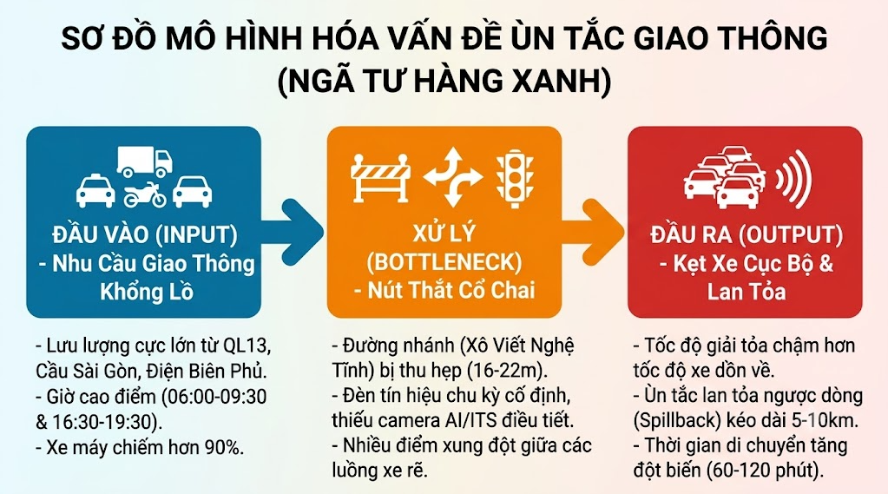 Hình 3.1.3 Sơ đồ dòng xe vào Ngã tư Hàng Xanh.
Sự cố ùn tắc tại Ngã tư Hàng Xanh có thể được mô hình hóa theo cấu trúc ba khối chức năng:
- Khối Đầu vào (Input - Nhu cầu giao thông): Dòng xe khổng lồ đổ về từ nhiều hướng cùng thời điểm (Quốc lộ 13, Phạm Văn Đồng, Điện Biên Phủ, cầu Sài Gòn). Mật độ phương tiện lớn hơn rất nhiều so với năng lực thông hành thiết kế của nút giao, đặc biệt là sự pha trộn dòng xe hỗn hợp (xe tải, xe khách, xe buýt chạy chung với hàng chục ngàn xe máy).
- Khối Xử lý (Nút thắt cổ chai - Bottleneck): Hệ thống đèn tín hiệu cố định, xung đột giữa dòng xe đi thẳng và dòng xe máy chuyển làn.
- Khối Đầu ra (Output - Kết quả): Tốc độ xả xe chậm dẫn đến kẹt xe cục bộ, gây ra Hiệu ứng lan tỏa (Spillback) dẫn đến kẹt xe diện rộng.

3.1.4 Phân tích nguyên nhân
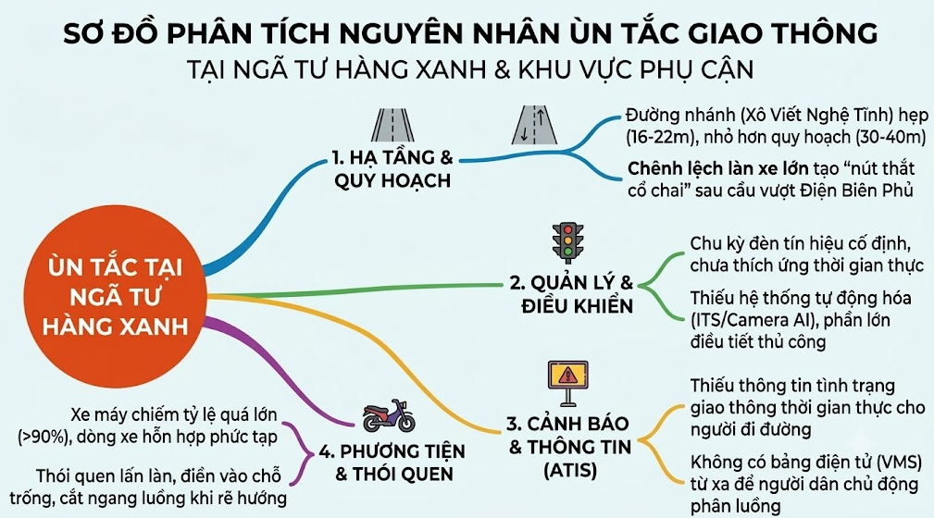Hình 3.1.4 Sơ đồ nguyên nhân gây kẹt xe
- Nguyên nhân về hạ tầng và quy hoạch: Sự bất cân xứng giữa các tuyến đường. Trong khi trục Điện Biên Phủ là đại lộ rộng lớn, thì tuyến đường nhánh thoát xe chính là Xô Viết Nghệ Tĩnh (hướng đi Bến xe Miền Đông) lại có hiện trạng hẹp hơn rất nhiều so với quy hoạch (chỉ 16-22m so với quy hoạch 30-40m). Sự chênh lệch này tạo ra một "nút thắt cổ chai" vật lý khổng lồ ngay sau khi dòng xe vượt qua ngã tư.
- Hạn chế trong quản lý và điều khiển: Chu kỳ tín hiệu đèn giao thông cứng nhắc, thiếu hệ thống tự động hóa ITS (ATMS) như camera AI để điều tiết thông minh theo thời gian thực. (Hiện nay TP.HCM đã có chủ trương và thử nghiệm hệ thống camera giám sát kết nối AI - Nguồn: Cổng TTĐT Bộ Xây dựng, Báo Tuổi Trẻ - nhưng chưa triển khai đồng bộ ở nút giao này).
- Thiếu hệ thống thông tin cảnh báo sớm (ATIS): Không có hệ thống VMS từ xa để cảnh báo người dân phân luồng từ sớm.
- Đặc thù cơ cấu phương tiện: Sự linh hoạt và thói quen di chuyển cắt ngang, lấn làn của một lượng lớn xe máy tại nút giao.

